Implementasi Gerakan Social Friday Cleaning Masjid Jami An-Nur Cibaliung Mekarwangi Guna Menuju Kebersihan Masjid dan Lingkungan

Hapid Ali¹, Meisya Sania Salsabila², Muhammad Taufik Iqbal Lesmana³, Rina Rosianawati⁴
¹Universitas Islam Negeri Sunan Gunung Djati. e-mail: hapidali0709@gmail.com
²Universitas Islam Negeri Sunan Gunung Djati. e-mail: meisyasanias@gmail.com
³Universitas Islam Negeri Sunan Gunung Djati. e-mail: iqballesmana90@gmail.com
⁴Universitas Islam Negeri Sunan Gunung Djati. e-mail: 9irinarosianawati@gmail.com

Abstrak
Artikel ini menjelaskan bagaimana kami anggota KKN 283 dalam menjalankan proyek kerja friday cleaning yang dilaksanakan setiap jumat di mesjid An-Nur Cibaliung. Tujuan pembuatan artikel ini adalah untuk memberikan gambaran keseluruhan proses pelaksanaan friday cleaning untuk meningkatkan taraf kebersihan mesjid An-Nur Cibaliung. Metode yang digunakan dalam penulisan ini adalah dengan metode survei, wawancara dan observasi di kampung Cibaliung untuk mendapatkan data yang akurat dan relevan. Dari hasil dan pembahasan dapat disimpulkan bahwa friday cleaning yang dilakukan kami kelompok KKN 283 adalah dengan menyapu dan mengepel lantai, membersihkan karpet dan jendela dari debu dan sampah, membereskan halaman depan masjid, dan lainnya. Selain itu tujuan adanya proyek kerja yang kami lakukan ini adalah untuk meningkatkan taraf kebersihan mesjid An-Nur Cibaliung, di lain sisi kami juga tetap menemukan dan tetap menghadapi adanya faktor pendukung dan penghambat saat melakukan kegiatan ini. Selain itu kami juga memberikan beberapa simbolis berupa sendal dan mukena untuk masjid An-Nur Cibaliung.
Kata Kunci: Jumat Bersih, Sosial, Masyarakat, Kebersihan, Masjid, Cibaliung

Abstract
This article explains how we, members of KKN 283, carry out the Friday cleaning work project which is carried out every Friday at the An-Nur Mosque in Cibaliung. The purpose of this article is to provide an overview of the process of implementing Friday cleaning to improve the level of cleanliness of the An-Nur Mosque in Cibaliung. The method used in this writing is survey, interview and observation methods in Cibaliung village to obtain accurate and relevant data. From the results and discussion, it can be concluded that the Friday cleaning carried out by us in the KKN 283 group was by sweeping and mopping the floors, cleaning carpets and windows from dust and rubbish, tidying up the front yard of the mosque, and so on. Apart from that, the aim of the work project that we are carrying out is to improve the level of cleanliness of the An-Nur Cibaliung mosque. On the other hand, we also continue to find and continue to face supporting and inhibiting factors when carrying out this activity. Apart from that, we also provided some symbols in the form of sandals and mukenas for the An-Nur Cibaliung mosque.
Keywords: Friday Cleaning, Social, Society, Cleanliness, Mosques, Cibaliung

PENDAHULUAN
Mekarwangi adalah sebuah desa yang terletak di kecamatan Sindangkerta, Kabupaten Bandung Barat, Jawa Barat, Indonesia. Daerah Mekarwangi ini berada di daerah perbukitan dengan ketinggian sekitar 1200 meter di atas permukaan laut. Sebagian besar penduduknya mencari penghasilan dari kegiatan pertanian seperti perkebunan teh dan sayuran. Untuk menjual hasil pertanian dan perkebunan mereka, sebagian besar penduduk lebih memilih untuk berdagang di Ciwidey, bahkan sejumlah besar produk sayuran dari Desa Mekarwangi dijual di pasar caringin Bandung dan pasar induk Tangerang dengan jumlah mencapai sekitar 100 ton per hari. Namun, sayangnya, akses jalan yang menghubungkan Desa Mekarwangi dengan desa-desa lainnya dalam kondisi yang sangat memprihatinkan. Beberapa bagian jalan rusak dan tidak mendapat perbaikan selama bertahun-tahun. Selain itu, sarana informasi dan telekomunikasi di Mekarwangi masih sangat terbatas, menjadi hambatan serius dalam mengembangkan potensi besar yang dimiliki oleh desa ini. Situasi ini membuat pengembangan sumber daya dan peluang ekonomi menjadi sangat sulit.
Di sektor perkebunan, Mekarwangi memiliki sekitar 700 hektar lahan perkebunan dengan komoditas seperti kopi, teh, dan jeruk yang memiliki potensi besar. Namun, petani Mekarwangi harus menghadapi tantangan dalam mengelola hasil panen mereka karena biaya transportasi yang tinggi akibat jarak tempuh yang panjang dan infrastruktur yang tidak memadai. Hal ini berdampak negatif pada penghasilan warga Mekarwangi, yang merasa bahwa potensi mereka tidak dimaksimalkan.
Dalam hal iklim, Mekarwangi memiliki cuaca yang sejuk dengan beberapa sumber mata air yang tidak pernah kering, bahkan selama musim kemarau. Hal ini menunjukkan bahwa sumber daya alamnya memiliki potensi yang besar untuk dikembangkan. Dalam rangka memajukan Desa Mekarwangi, diperlukan upaya untuk meningkatkan aksesibilitas, infrastruktur, serta akses informasi dan telekomunikasi, sehingga potensi ekonomi dan sumber daya alam yang ada dapat dioptimalkan dengan lebih baik untuk kesejahteraan masyarakat setempat.
Mekarwangi dibagi menjadi beberapa dusun, salah satunya adalah Cibaliung yang berada di RT 08 dan merupakan daerah tempat KKN untuk kelompok 283 UIN Sunan Gunung Djati Bandung. Mahasiswa dari kelompok 283 disambut baik dengan keramahan yang dimiliki warga Cibaliung, tak jarang mereka memberikan hasil perkebunannya yang kebanyakan tanaman palawija kepada para mahasiswa KKN. Di dekat posko KKN kelompok 283 terdapat sebuah masjid yang bernama Masjid Jami’ An-Nur. Masjid Jami' An-Nur adalah salah satu pusat spiritual dan sosial bagi masyarakat Desa Mekarwangi dan sekitarnya. Setiap hari Jumat, kegiatan Friday Cleaning yang dilakukan oleh mahasiswa KKN Kelompok 283 menjadi peristiwa yang sangat dinanti oleh warga setempat.
Kegiatan ini menjadi bukti nyata dari komitmen UIN Sunan Gunung Djati Bandung untuk berperan aktif dalam pengembangan masyarakat setempat. Friday Cleaning bukan sekadar tugas rutin, tetapi juga menjadi sarana untuk memperkuat hubungan antara perguruan tinggi dan komunitas di sekitarnya. Selain membersihkan masjid, mahasiswa KKN juga melibatkan warga Desa Mekarwangi dalam kegiatan ini. Mereka mendorong partisipasi aktif warga dalam menjaga lingkungan sekitar masjid. Ini menciptakan rasa kepemilikan bersama atas masjid dan lingkungan sekitarnya. Selain itu, Friday Cleaning juga menjadi ajang pendidikan. Mahasiswa KKN memanfaatkannya untuk mengedukasi warga tentang pentingnya kebersihan dan menjaga lingkungan. Mereka juga memberikan saran-saran perbaikan yang bisa dilakukan untuk membuat masjid lebih ramah dan berkelanjutan.
Secara keseluruhan, Friday Cleaning di Masjid Jami' An-Nur Cibaliung adalah contoh konkret bagaimana pendidikan tinggi dapat berperan dalam memajukan masyarakat lokal. Ini adalah bagian dari program kerja sosial yang berdampak positif, membangun solidaritas antara perguruan tinggi dan masyarakat, serta meningkatkan kualitas hidup bagi semua yang terlibat.

METODE PENGABDIAN
Kegiatan Kuliah Kerja Nyata (KKN) di UIN Sunan Gunung Djati Bandung dilaksanakan menggunakan metode pemberdayaan masyarakat yang dikenal dengan Sisdamas (Berbasis Pemberdayaan Masyarakat) yang didasarkan sebagai metode pengabdian peserta Kuliah Kerja Nyata (KKN) UIN Sunan Gunung Djati Bandung oleh tim pusat pengabdian LP2M. Penyusunan program kerja pengabdian kepada masyarakat dilakukan dengan mahasiswa yang berfungsi sebagai fasiliator bersama masyarakat untuk pemberdayaan yang relevan dengan problematika yang terjadi di lokasi serta berbasis kepada keilmuan masing-masing prodi.
Dalam artikel berjudul "Implementasi Gerakan Social Friday Cleaning Masjid Jami An-Nur Cibaliung Mekarwangi Guna Menuju Kebersihan Masjid dan Lingkungan" metode pengabdian yang digunakan sangat penting dalam menyampaikan informasi dan pemahaman tentang program ini. Artikel ini didasarkan pada penelitian lapangan yang dilakukan untuk memahami secara mendalam tentang program "Implementasi Gerakan Social Friday Cleaning Masjid Jami An-Nur Cibaliung Mekarwangi Guna Menuju Kebersihan Masjid dan Lingkungan." Tim peneliti melakukan survei, wawancara, dan observasi langsung di Kampung Cibaliung untuk mengumpulkan data yang akurat dan relevan. Data yang terkumpul kemudian dianalisis dengan seksama untuk mengidentifikasi pencapaian, dampak, dan tantangan yang dihadapi oleh program tersebut. Analisis data menjadi landasan untuk memberikan gambaran yang jelas tentang keberhasilan program. Artikel ini dapat mencakup kasus-kasus studi yang memberikan contoh konkret tentang bagaimana program ini telah membantu individu atau komunitas tertentu di Kampung Cibaliung. Kasus studi ini memberikan ilustrasi nyata tentang dampak positif dari program. Artikel ini mengandalkan pendekatan kualitatif yang kuat dalam mewawancarai ketua DKM. Ini membantu dalam memahami pengalaman mereka dan bagaimana program ini telah memengaruhi mereka secara pribadi. Artikel ini juga mencakup analisis kebijakan untuk menjelaskan konteks kebijakan yang mendukung atau menghambat program "Implementasi Gerakan Social Friday Cleaning Masjid Jami An-Nur Cibaliung Mekarwangi Guna Menuju Kebersihan Masjid dan Lingkungan" di Kampung Cibaliung. Dalam upaya untuk mengambil inspirasi dari praktik terbaik, artikel ini mungkin juga membandingkan program ini dengan inisiatif serupa di lokasi lain dan mencari pelajaran yang dapat diadopsi atau ditingkatkan.
Dengan menggunakan metode pengabdian yang komprehensif seperti ini, artikel ini bertujuan untuk memberikan gambaran yang holistik tentang bagaimana program "Implementasi Gerakan Social Friday Cleaning Masjid Jami An-Nur Cibaliung Mekarwangi Guna Menuju Kebersihan Masjid dan Lingkungan". berperan dalam pemenuhan masyarakat di Kampung Cibaliung dan menyampaikan informasi yang berharga kepada pembaca tentang potensi untuk mengadopsi pendekatan serupa di tempat-tempat lain yang menghadapi tantangan serupa dalam sektor sosial.

PELAKSANAAN KEGIATAN

Runtutan acara atau pelaksanaan kegiatan Friday Cleaning yang dilakukan kelompok KKN 283 di Mesjid Jami An-Nur Cibaliung, Desa Mekarwangi adalah sebagai berikut:
No | Tanggal Kegiatan Friday Cleaning | Terlaksana/ Tidak
1. | Jumat, 14 Juli 2023 | Terlaksana
2. | Jumat, 21 Juli 2023 | Terlaksana
3. | Jumat, 28 Juli 2023 | Terlaksana
4. | Jumat, 04 Agustus 2023 | Terlaksana
5. | Jumat, 11 Agustus 2023 | Terlaksana
6. | Jumat, 18 Agustus 2023 | Terlaksana

HASIL DAN PEMBAHASAN
Friday cleaning dalam bahasa Indonesia dapat diterjemahkan dengan Jumat Bersih adalah kegiatan yang tidak hanya berarti "bersih-bersih", tetapi juga merupakan hal yang dapat akan meningkatkan taraf kebersihan suatu tempat yang dibarengi dengan kerapihan tempat tersebut. Maka dari itu, untuk menjaga dan meningkatkan taraf kebersihan kami mengadakan salah satu projek kerja KKN, yaitu Friday Cleaning bagi Mesjid Jami An-Nur Cibaliung, Desa Mekarwangi.
  - Proses Pelaksanaan Friday Cleaning Mesjid Jami An-Nur Cibaliung
Friday cleaning ini adalah kegiatan gotong royong yang dilaksanakan oleh kami kelompok 283 setiap hari jumat. Kegiatan ini kami adakan sejak awal mula kami menetap di tempat kami KKN. Yang terlibat melakukan kegiatan ini adalah kami mahasiswa anggota kelompok 283 KKN Reguler Sisdamas 2023, yang meliputi 6 orang laki-laki dan 9 orang perempuan.
Kegiatan ini dilaksanakan untuk menjaga dan meningkatkan kebersihan mesjid jami setempat. Kegiatan ini dilaksanakan pada sekitar pukul setengah 8 pagi hingga pukul 11 siang. Yang mana ketika mesjid ini selesai dibersihkan, maka ketika sholat jumat dilaksanakan akan lebih terlihat bersih dan nyaman untuk beribadah. Setelah inipun mesjid akan digunakan untuk pengajian ibu-ibu, yang mana juga akan terlihat lebih bersih dan nyaman karena telah dilakukannya kegiatan membersihkan mesjid.
Proses pelaksanaan ini dilakukan dengan membagi tugas saat bersih-bersih. Semua orang mendapat bagian untuk membersihkan setiap titik sudut area mesjid. Dari mulai menyapu hingga membersihkan kamar mandi kami bagi rata untuk pelaksanaan tugasnya.
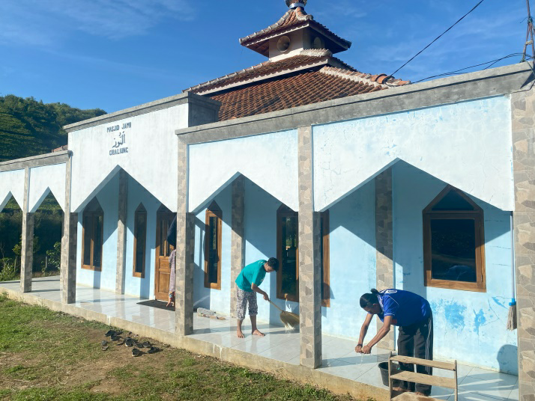
Gambar 1. Menyapu masjid
Berdasarkan gambar 1, terlihat beberapa mahasiswa menyapu teras depan masjid. Terlihat juga mahasiswa yang akan mengepel teras tersebut. Sebelumnya mereka juga telah menyapu atau membersihkan bagian dalam masjid agar tidak banyak debu yang berterbangan.
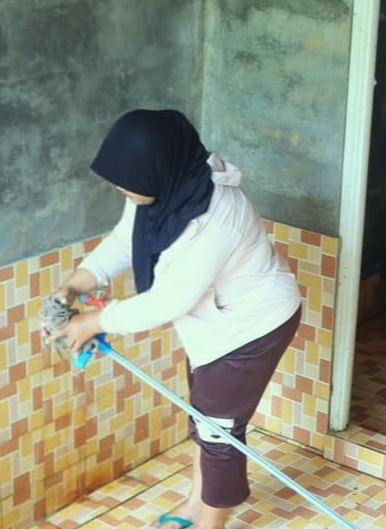
Gambar 2. Mengepel masjid
Berdasarkan gambar 2, terlihat mahasiswa yang akan mengepel seluruh bagian masjid. Telihat bahwa mahasiswa tersebut sedang memegang lap pel yang sudah dibersihkan yang nantinya akan mengepel bagian lantai masjid, termasuk teras.
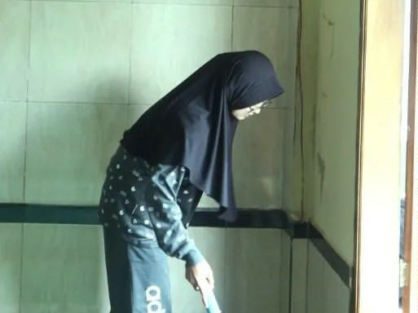
Gambar 3. Membersihkan karpet masjid
Berdasarkan gambar 3, terlihat mahasiswa yang sedang memegang sapu lidi di dalam masjid. Sapu lidi ini digunakan untuk membersihkan karpet masjid dengan cara memukul dan menyapunya dengan sekuat tenaga agar debu atau sampah kecil sekalipun dapat hilang dari karpet masjid tersebut.
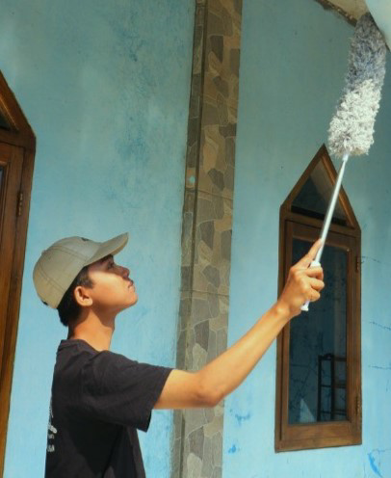
Gambar 4. Membersihkan jendela dan langit-langit masjid dari debu
Berdasarkan gambar 4, terlihat mahasiswa yang sedang memegang kemoceng yang bisa memanjang. Kemoceng ini digunakan untuk membersihkan jendela masjid dari debu dan beberapa sarang laba-laba yang ada di langit-langit masjid.
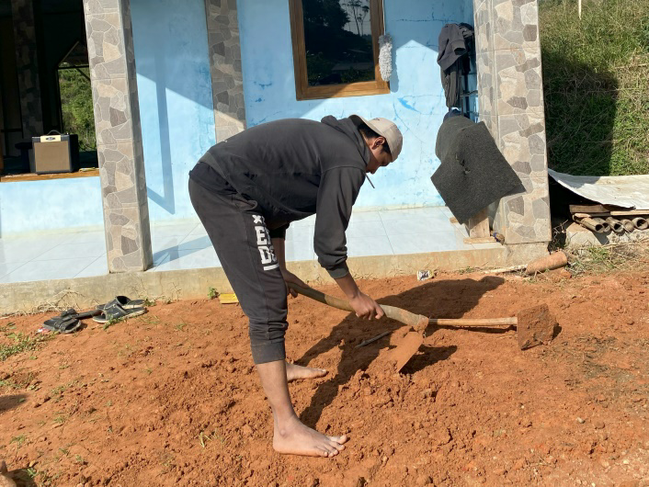
Gambar 5. Membereskan tanah di depan masjid
Berdasarkan gambar 2, terlihat mahasiswa yang memegang cangkul. Cangkul ini digunakan untuk meratakan dan mengambil beberapa tanah bekas galian sumur. Mahasiswa mahasiswa nantinya akan membawa tanah tersebut dan disimpan di tempat yang tidak dilalui oleh warga.
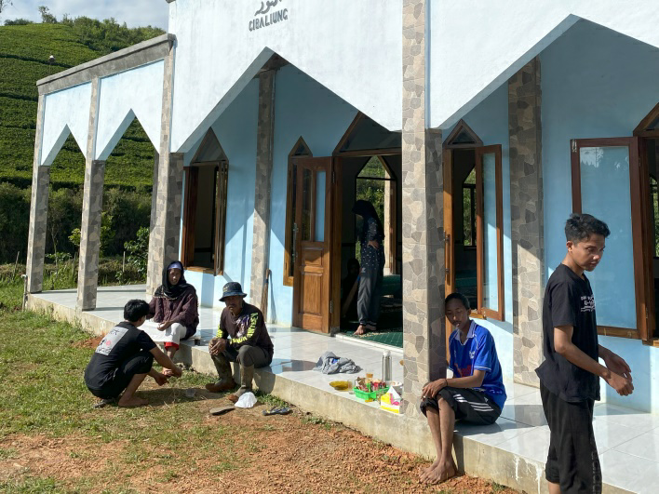
Gambar 6. Istirahat kegiatan bersama warga
Berdasarkan gambar 6, terlihat mahasiswa mahasiswa sedang beristirahat setelah membersihkan masjid dan mahasiswa lain juga terlihat sedang bercengkrama dengan warga local yang ikut membantu jalannya kegiatan Friday cleaning ini.
Ketika selesai melaksanakan kegiatan Friday cleaning seluruh mahasiswa akan kembali ke posko KKN, setelahnya laki-laki akan bersiap untuk sholat jumat dan perempuannya akan membuat sesuatu seperti kopi atau teh untuk dibagikan kepada Jemaah sholat jumat.
- Tujuan Friday Cleaning di Mesjid An-Nur Cibaliung
Tujuan dari kegiatan Friday Cleaning di Masjid Jami' An-Nur Cibaliung yang dilaksanakan oleh mahasiswa KKN Kelompok 283 dari UIN Sunan Gunung Djati Bandung dalam rangka program kerja di bidang sosial adalah sebagai berikut.
Pertama, meningkatkan Kebersihan dan Kesehatan: Kegiatan ini bertujuan untuk menjaga dan meningkatkan tingkat kebersihan masjid dan sekitarnya. Kebersihan lingkungan tersebut berkontribusi pada kesehatan jamaah dan masyarakat setempat.
Kedua, menggugah Kepedulian Sosial: Friday Cleaning merupakan wujud nyata dari kepedulian sosial mahasiswa terhadap masyarakat di Desa Mekarwangi. Ini adalah upaya nyata untuk memberikan manfaat bagi masyarakat sekitar dan memperkuat hubungan antara perguruan tinggi dan komunitas.
Ketiga, Pendidikan dan Kesadaran Lingkungan: Kegiatan ini juga bertujuan untuk memberikan pendidikan kepada masyarakat tentang pentingnya menjaga lingkungan. Mahasiswa KKN memberikan informasi dan saran praktis mengenai cara menjaga kebersihan dan kelestarian lingkungan sekitar.
Keempat, membangun Kemitraan: Friday Cleaning menciptakan kesempatan untuk membangun kemitraan yang kuat antara UIN Sunan Gunung Djati Bandung dan komunitas Desa Mekarwangi. Ini menghasilkan hubungan yang berkelanjutan dan saling menguntungkan antara perguruan tinggi dan masyarakat.
Kelima, memberdayaan Masyarakat: Kegiatan ini memberikan warga Desa Mekarwangi kesempatan untuk berpartisipasi dalam merawat masjid dan lingkungannya. Ini menciptakan rasa kepemilikan dan tanggung jawab bersama terhadap fasilitas keagamaan mereka.
Keenam, pengembangan Kemampuan Mahasiswa: Mahasiswa KKN dapat mengembangkan keterampilan sosial, kepemimpinan, dan pemahaman mereka tentang dinamika masyarakat melalui kegiatan ini. Mereka belajar berinteraksi dengan masyarakat, merencanakan dan melaksanakan program sosial, serta berkontribusi positif pada lingkungan.
Dengan demikian, Friday Cleaning di Masjid Jami' An-Nur Cibaliung adalah lebih dari sekadar kegiatan fisik; itu adalah upaya holistik untuk meningkatkan kualitas hidup masyarakat, memperkuat ikatan sosial, dan menciptakan dampak positif dalam pengembangan komunitas setempat.
- Faktor Penghambat dan Pendukung Friday Cleaning di Mesjid An-Nur Cibaliung\
Dalam melaksanakan setiap kegiatan selalu terdapat hal-hal yang terjadi diluar dari kendali. Dibalik hal atau faktor yang mendukung terlaksananya kegiatan mesti ada beberapa hal menjadi kekurangan atau disini disebut sebagai penghambat. Faktor penghambat selalu menjadi sebuah tantangan agar solusi menjadi suatu jembatan permecahan masalah, sikap optimis dan berfikir kritis menjadi upaya dalam menangkal suatu hambatan yang ada.
Menurut para ahli Faktor pendukung adalah hal-hal yang mempengaruhi sesuatu menjadi berkembang, memajukan, menambah dan menjadi lebih dari sebelumnya. Dapat dikatakan faktor pendukung merupakan suatu keadaan yang dapat mendukung seseorang mengimplementasikan sesuatu. Faktor pendukung dapat dikatakan juga sebagai motivasi untuk tetap konsisten dalam melaksanakan hal-hal tertentu. Faktor pendukung sendiri dibagi menjadi dua yaitu:
- Faktor internal
Faktor internal merupakan faktor yang berasal dari dalam. Hal ini berarti faktor internal merupakan sesuatu yang timbul dikarenakan kesadaran diri sendiri.
- Faktor eksternal
Faktor eksternal merupakan faktor yang yang asalnya dari luar. Dapat dikatakan bahwa faktor eksternal merupakan sesuatu yang mempengarusi seseorang dari luar. Faktor eksternal menjadi penting karena akan berperan dalam memberikan motivasi ketika faktor internal mulai menghilang.
Sedangkan Faktor penghambat, adalah hal-hal yang berpengaruh sedikit atau bahkan mengehentikan sesuatu menjadi lebih dari sebelumnya. Dapat diartikan bahwa faktor penghambat merupakan sesuatu yang dapat mempengaruhi seseorang dalam mengimplementasikan sesuatu, seperti pengaruh yang disebabkan dari dalam diri sendiri. Faktor penghambat sendiri dibagi menjadi dua yaitu faktor internal dan eksternal.
- Faktor internal
Mengutip pendapat Sutaryono mengemukakan bahwa faktor internal merupakan faktor yang berasal dari dalam masing-masing individu. Dapat dikatakan bahwa faktor internal merupakan pengaruh dari dalam diri sendiri untuk tidak melakukan sesuatu. Hal tersebut merupakan faktor yang akan menghambat seseorang melakukan sesuatu yang disebabkan oleh diri sendiri.
- Faktor eksternal
Mengutip pendapat Sutaryono Faktor eksternal merupakan faktor yang yang asalnya dari luar masing-masing individu. Hal ini dapat dijelaskan bahwa faktor eksternal merupakan sesuatu yang timbul dari luar, yang dapat mempengaruhi seseorang untuk tidak melakukan sesuatu. Ketika seseorang ingin melakukan sesuatu kebaikan akan tetapi ada gangguan atau kurang didukung dari pihak luar maka yang terjadi adalah perlahan atau bahkan berhenti sama sekali.
Hal sama yang kami rasakan ketika melaksanakan program ini, dikatakan sebagai hambatan namun sesekali terasa sebagai suatu cobaan atau ujian yang kami hadapi agar bisa mengerahkan segala upaya yang kami bisa untuk melancarkan apa yang kami konsepkan.
Berikut adalah faktor pendukung dan penghambat yang diidentifikasi dalam beberapa program kami;
- Faktor pendukung:
- Semangat gotong royong antara mahasiswa dan warga dalam kegiatan bersih-bersih
- Tersedianya sarana prasana yang memadai
- Pemahaman dan kesadaran warga terhadap pentingnya kegiatan sosial keagamaan
- Faktor penghambat:
- Dalam urusan air mesjid yang sedikit keruh untuk digunakan pel lantai
- Sering kembali berdebu atau kotor setalah dibersihkan dikarenakan efek debu yang masuk dari luar
Dari hasil praktik langsung diatas, dapat disimpulkan bahwa faktor pendukung dan penghambat dalam kegiatan sosial gerakan membersihkan mesjid meliputi Semangat gotong royong antara mahasiswa dan warga dalam kegiatan bersih-bersih, Tersedianya sarana prasana yang memadai, Pemahaman dan kesadaran warga terhadap pentingnya kegiatan sosial keagamaan. Sedangkan faktor penghambat meliputi Dalam urusan air mesjid yang sedikit keruh untuk digunakan pel lantai, Sering kembali berdebu atau kotor setalah dibersihkan dikarenakan efek debu yang masuk dari luar. Oleh karena itu, untuk meningkatkan kegiatan sosial gerakan membersihkan mesjid ini perlu dilakukan upaya-upaya untuk memperkuat faktor pendukung dan mengatasi faktor penghambat yang ada, salah satunya yaitu dilakukan dengan cara istiqomah
- Inventaris KKN Kelompok 283 untuk Mesjid An-Nur Cibaliung
Dalam kegiatan Friday Cleaning ini juga mahasiswa KKN memberikan beberapa inventaris untuk masjid Jami’ An-Nur. Inventaris ini berupa mukena dan sandal wudhu yang diberikan oleh mahasiswa KKN Kelompok 283 dari UIN Sunan Gunung Djati Bandung kepada Masjid Jami' An-Nur Cibaliung adalah salah satu langkah penting dalam mendukung dan meningkatkan fasilitas ibadah serta kenyamanan jamaah di masjid tersebut.
Mukena sebagai Simbol Kepedulian karena mukena adalah salah satu peralatan penting bagi wanita muslim yang digunakan saat melaksanakan shalat. Pemberian mukena oleh mahasiswa KKN menjadi simbol konkret dari kepedulian dan penghargaan mereka terhadap ibu-ibu dan wanita muslim yang beribadah di Masjid Jami' An-Nur Cibaliung. Ini menunjukkan bahwa mahasiswa KKN tidak hanya peduli terhadap aspek kebersihan dan kenyamanan fisik masjid, tetapi juga memperhatikan kebutuhan spiritual jamaah wanita yang beribadah di sana. Sandal Wudhu untuk Fasilitas Kebersihan, sandal wudhu adalah peralatan yang sangat penting dalam ritual wudhu (ablusi) sebelum shalat. Memberikan sandal wudhu kepada masjid adalah langkah yang sangat berarti. Ini membantu jamaah menjalankan wudhu dengan nyaman dan menjaga kebersihan lantai serta fasilitas masjid. Sandal wudhu juga dapat mengurangi risiko slip dan kecelakaan saat lantai basah akibat wudhu.
Beberapa barang inventaris tersebut juga bisa meningkatkan aksesibilitas dan kepuasan Jamaah, karena dengan menyediakan mukena dan sandal wudhu, masjid ini juga meningkatkan aksesibilitas dan kenyamanan jamaah. Ini berarti bahwa wanita muslim yang datang ke masjid tidak perlu khawatir tentang tidak memiliki mukena saat ingin beribadah. Selain itu, sandal wudhu membantu jamaah menjalankan ritus wudhu dengan lebih efisien dan higienis.
Selain itu, barang-barang inventaris tersebut menunjukkan tanggung jawab sosial. Pemberian mukena dan sandal wudhu oleh mahasiswa KKN mencerminkan tanggung jawab sosial mereka sebagai anggota masyarakat yang peduli. Ini menunjukkan bahwa mereka tidak hanya hadir sebagai seseorang yang memberikan bantuan fisik, tetapi juga sebagai pihak yang ingin memperbaiki dan memperkaya pengalaman ibadah di masjid tersebut. Tindakan ini juga dapat merangsang perkembangan komunitas di sekitar masjid. Wanita muslim yang merasa dihargai dan diberikan sarana untuk beribadah dengan nyaman dapat lebih aktif dalam kegiatan masjid dan berkontribusi pada pengembangan komunitas secara keseluruhan.
Secara keseluruhan, pemberian mukena dan sandal wudhu oleh mahasiswa KKN Kelompok 283 UIN Sunan Gunung Djati Bandung kepada Masjid Jami' An-Nur Cibaliung bukan hanya sekadar bantuan materi, tetapi juga simbol kepedulian, peningkatan fasilitas ibadah, dan langkah nyata dalam memperkuat ikatan antara perguruan tinggi dan masyarakat setempat. Ini adalah contoh konkret dari bagaimana pendidikan tinggi dapat berperan dalam pengembangan masyarakat dan meningkatkan kualitas hidup komunitas di sekitarnya.

PENUTUP
Friday cleaning ini adalah kegiatan gotong royong yang dilaksanakan oleh kami kelompok 283 setiap hari jumat. Kegiatan ini kami adakan sejak awal mula kami menetap di tempat kami KKN. Yang terlibat melakukan kegiatan ini adalah kami mahasiswa anggota kelompok 283 KKN Reguler Sisdamas 2023, yang meliputi 6 orang laki-laki dan 9 orang perempuan. Kegiatan ini dilaksanakan untuk menjaga dan meningkatkan kebersihan mesjid jami setempat.
Tujuan dari kegiatan Friday Cleaning di Masjid Jami' An-Nur Cibaliung dalam rangka program kerja di bidang sosial adalah:
- Meningkatkan Kebersihan dan Kesehatan:
- Menggugah Kepedulian Sosial:
- Pendidikan dan Kesadaran Lingkungan:
- Membangun Kemitraan:
- Pemberdayaan Masyarakat:
- Pengembangan Kemampuan Mahasiswa:
Faktor pendukung dan penghambat dalam kegiatan sosial gerakan membersihkan mesjid meliputi Semangat gotong royong antara mahasiswa dan warga dalam kegiatan bersih-bersih, Tersedianya sarana prasana yang memadai, Pemahaman dan kesadaran warga terhadap pentingnya kegiatan sosial keagamaan. Sedangkan faktor penghambat meliputi Dalam urusan air mesjid yang sedikit keruh untuk digunakan pel lantai, Sering kembali berdebu atau kotor setalah dibersihkan dikarenakan efek debu yang masuk dari luar. Oleh karena itu, untuk meningkatkan kegiatan sosial gerakan membersihkan mesjid ini perlu dilakukan upaya-upaya untuk memperkuat faktor pendukung dan mengatasi faktor penghambat yang ada, salah satunya yaitu dilakukan dengan cara istiqomah.
Secara keseluruhan, pemberian mukena dan sandal wudhu oleh mahasiswa KKN Kelompok 283 UIN Sunan Gunung Djati Bandung kepada Masjid Jami' An-Nur Cibaliung bukan hanya sekadar bantuan materi, tetapi juga simbol kepedulian, peningkatan fasilitas ibadah, dan langkah nyata dalam memperkuat ikatan antara perguruan tinggi dan masyarakat setempat. Ini adalah contoh konkret dari bagaimana pendidikan tinggi dapat berperan dalam pengembangan masyarakat dan meningkatkan kualitas hidup komunitas di sekitarnya.

UCAPAN TERIMA KASIH
Terima kasih kami sampaikan kepada bapak Dosen Pembimbing Lapangan, bapak Hapid Ali, M.Pd., yang telah membimbing dan membantu kami dalam penyelesaian artikel ini. Kami juga sampaikan terima kepada seluruh warga Kampung Cibaliung, RW 08, Desa Mekarwangi yang senantiasa membantu kami menyelesaikan semua projek kerja KKN termasuk projek kerja Friday cleaning ini dan segenap perangkat Desa Mekarwangi. Kami juga sampaikan terima kasih kepada anggota Kelompok KKN Reguler Sisdamas 283 yang telah senantiasa memberikan arahan pada pembuatan artikel ini.

DAFTAR PUSTAKA
Assauri, Sofjan (2016). Manajemen Operasi Produksi: Pencapaian Sasaran Organisasi Berkesinambungan Edisi 3. Jakarta: PT RajaGrafindo Persada. ISBN 9786024250034.
Gaspers, Vincent (2005). Production Planning and Inventory Control, Berdasarkan Pendekatan Sistem Terintegrasi MRP II dan JIT Menuju Manufacturing 21. Jakarta: Gramedia Pustaka Utama. ISBN 9789796059256.
Mukrimaa, Syifa S. 2014. 53 Metode Belajar dan Pembelajaran Plus Aplikasinya, Bandung: Bumi Siliwangi.
Sutaryono (2015) Faktor-Faktor Penghambat Implementasi Penerapan Pembelajaran Penjaskes Aktivitas Luar Kelas Sd Gugus 5 Dan 6 Kecamatan Samigaluh Kabupaten Kulonprogo. S1 Thesis, Unspecified.

Mukrimaa, Syifa S. 2014. 53 Metode Belajar dan Pembelajaran Plus Aplikasinya, Bandung: Bumi Siliwangi.
SUTARYONO (2015) FAKTOR-FAKTOR PENGHAMBAT IMPLEMENTASI PENERAPAN PEMBELAJARAN PENJASKES AKTIVITAS LUAR KELAS SD GUGUS 5 DAN 6 KECAMATAN SAMIGALUH KABUPATEN KULONPROGO. S1 thesis, UNSPECIFIED.
Assauri, Sofjan (2016). Manajemen Operasi Produksi: Pencapaian Sasaran Organisasi Berkesinambungan Edisi 3. Jakarta: PT RajaGrafindo Persada. ISBN 9786024250034.
Gaspers, Vincent (2005). Production Planning and Inventory Control, Berdasarkan Pendekatan Sistem Terintegrasi MRP II dan JIT Menuju Manufacturing 21. Jakarta: Gramedia Pustaka Utama. ISBN 9789796059256.

